Социально-педагогические аспекты работы с одаренными детьми
Социальный педагог Кириченко Н.А.
МБОУ «Барсовская СОШ №1»
Россия, Сургутский район, гп Барсово

Аннотация
Человеческое мышление, способность к творчеству – величайший дар природы. Очень важно отметить, что даром этим природа отмечает каждого человека. Но очевидна и мысль о том, что свои дары природа поровну не делит и кого-то награждает больше, а кого-то меньше. Одаренным же принято называть того, чей дар явно превосходит некие средние возможности, способности большинства.
Важно этот дар в ребенке разглядеть, помочь ему, поддержать его. Такому ребенку особенно необходима помощь взрослых: родителей, воспитателей, социальных педагогов, учителей. В школе одаренному ребенку нужна педагогическая поддержка со стороны учителя. Чтоб одаренные дети не терялись в образовательном процессе, не утратили свою одаренность, эта поддержка оказывается ученикам на протяжении всего учебного периода.

1. Общая одаренность - это уровень развития общих способностей, определяющий диапазон деятельностей, в которых человек может достичь больших успехов.
Потенциальная одаренность - это психологическая характеристика ребенка, который имеет лишь определенные психические возможности (потенциал) для высоких достижений в том или ином виде деятельности, но не может реализовать свои возможности в данный момент времени в силу их функциональной недостаточности. Развитие этого потенциала может сдерживаться рядом неблагоприятных причин (трудными семейными обстоятельствами, недостаточной мотивацией, низким уровнем саморегуляции, отсутствием необходимой образовательной среды и т.д.). Выявление потенциальной одаренности требует высокой прогностичности используемых диагностических методов, поскольку речь идет о еще несформировавшемся системном качестве, о дальнейшем развитии которого можно судить лишь на основе отдельных признаков. Потенциальная одаренность проявляется при благоприятных условиях, обеспечивающих определенное развивающее влияние на исходные психические возможности ребенка (рис.1).

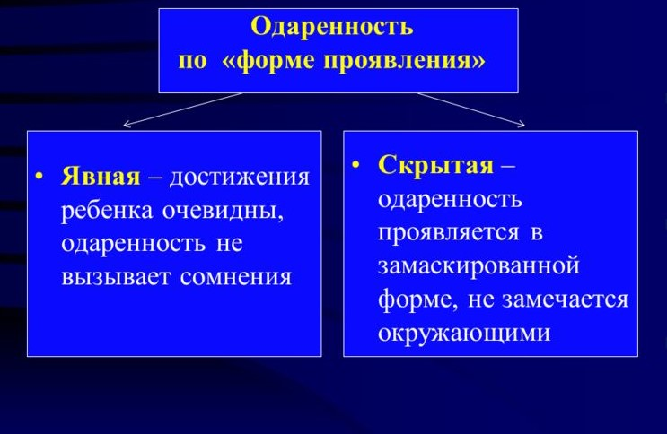
Рисунок 1. Одаренность

Часто от родителей учеников средних и старших классов приходится слышать: раньше мой ребенок был активным, посещал несколько кружков, хорошо учился, а теперь ничем не хочет заниматься.
Большинству учителей просто некогда заниматься одаренными детьми, а некоторым из них как бы мешают ученики с познаниями, с не всегда понятной умственной активностью. Бывает и так: педагог поначалу собирается давать явно выдающемуся ученику более трудные задания, уделять ему специальное внимание. Но потом такие намерения, а иногда и обещания родителям, забываются – нет для этого у учителя ни времени, ни сил. К тому же в ученике незаурядном, с необычно высоким умственным уровнем педагог нередко видит, прежде всего, лишь восприимчивого к учению, не замечая, что такой ребенок нуждается в особом подходе.
Трудности могут начаться с того, что ребенок, опережающий сверстников, склонен постоянно привлекать к себе внимание. Стремительное выполнение заданий, готовность правильно ответить на вопрос учителя – для него желанная умственная игра, состязание. И он торопливее других тянет руку – радостный, предвкушая одобрение. И при этом все время жаждет новой умственной пищи. Но это через какое-то время надоедает и учителю, и другим ученикам, и ему самому. Такой ученик постоянно становится всем в классе в тягость.
Часто в школе наиболее развитого ученика почти перестают спрашивать: учитель ведь уверен, что он и так знает. Если он все же настойчиво пытается что-нибудь сказать или спросить, то может нарваться на упрек, что он “выскочка”. А когда он видит, что его активность учителю не нужна, то переключается на что-нибудь постороннее – не миновать недовольства, а то и раздражения педагога: почему отвлекается и не интересуется занятиями? Уж не слишком ли он о себе возомнил?
Так поначалу энтузиаст учебных занятий, ребенок становится лишним в школе, а она ему – ненужной. Он предпочитает болеть, лишь бы не посещать уроки. В результате уже в первые же школьные годы и тем более подростковые многие выдающиеся дети оказываются в конфликте с учителями. А те иногда и сами не знают, чем такой ребенок их раздражает: с одной стороны все-таки вундеркинд, а с другой – “какой-то ненормальный”. Причина такого конфликта в том, что наиболее способные ученики нуждаются в нагрузке, которая была бы под стать их умственным силам;
Эта категория детей требует к себе особого индивидуального социально-педагогического подхода. Поэтому, для более успешного восстановления социального статуса одаренных детей как личности, члена коллектива (сверстников, одноклассников, ближайшего социального окружения) специалисту (социальному педагогу, педагогу-психологу, учителю) необходимо в работе соблюдать ряд социально-педагогических условий.
2. Направления работы. Одно из важных условий педагогической поддержки одаренных детей – сформировать положительное отношение педагога к ученику. На это обстоятельство обращается внимание практически во всех концепциях гуманистического образования и воспитания. Для педагога положительное отношение взрослого к ребенку – это атмосфера, которая демонстрирует: “я забочусь о тебе”, а не “я буду заботиться о тебе, если ты будешь вести себя так-то и так-то”. Положительное отношение педагога к каждому своему воспитаннику возможно лишь при наличии веры в ребенка, в его силы и способности (рис.2)

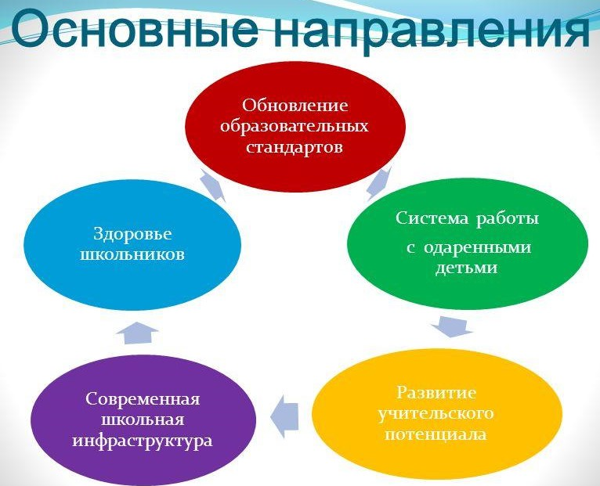

Рисунок 2. Основные направления работы

Одаренный ребенок в семье – ее гордость. Но часто одаренность ребенка в семье остается незамеченной. Особенно если это первый ребенок или если все дети одинаково талантливы. Однако не все родители гордятся своим ребенком. Нередко они не хотят, чтобы он чем-то выделялся среди других детей. Таких родителей раздражает самобытность ребенка, и они всячески гасят его талантливость.
Но встречается и другая ситуация, когда родители “вымучивают” талант, стараясь развить небольшие или даже физические и духовные силы, убивая детство. Немногие дети выдерживают такое насилие и не оправдывают надежды тщеславных родителей. Расстроенное физическое здоровье можно поправить, но трудно восстановить здоровье духовное.
Если родители у своих детей заметили проявление талантливости, способности, они должны создать им условия для дальнейшего развития. В школе таким детям необходима педагогическая поддержка со стороны социальных педагогов, учителей. Они должны вовремя подсказать, направить родителей и самого ребенка. Одаренным Детям необходима поддержка со стороны специалистов.
Одаренность оказывается, таким образом, многомерным по своему характеру явлением. Для специалиста - практика это возможность и вместе с тем необходимость более широкого взгляда на своеобразие одаренности конкретного ребенка. Так как его оценка в значительной мере условна. Самые замечательные способности ребенка не являются прямым и достаточным показателем его достижений в будущем. Нельзя закрывать глаза на то, что признаки одаренности, проявляемые в детские годы, даже при самых, казалось бы, благоприятных условиях могут либо постепенно, либо весьма быстро исчезнуть.
3. Цель педагогической поддержки – максимально содействовать школьнику в осознании и реализации своего природного потенциала, “дара” (рис.3).

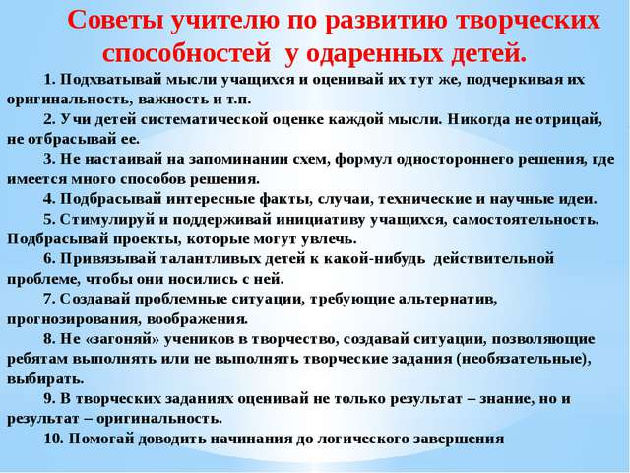

Рисунок 3. Советы учителю

Литература

[1] Баграмянц М. О некоторых аспектах создания развивающей среды для одаренных детей // Прикладная психология и психоанализ. – 2004. - N 2. - С. 30-36; № 3. – С. 48-64.
[2] Белоненко С. А. Стратегия работы с одаренными детьми в начальной школе // Там же. - 2008. - N1. - С. 124-127.
[3] Бозюн Е. К. Социально-психологические аспекты работы с одаренными детьми // Дополнительное образование. – 2005. - N12. - С. 33-37.
[4] Винокурова Д. В. Одаренные дети в глазах общества // Дополнительное образование и воспитание. - 2008. - N3. - С. 32-35.
[5] Елизарьева И. Ю. Сотрудничество семьи одаренного ребенка и субъектов муниципальной системы образования Надымского района // Одаренный ребенок. – 2006. - N 3. - С. 32-40.
[6] Кореневская А. А. Особенности социально-психологического сопровождения одаренных подростков // Одаренный ребенок. - 2008. - N3. - С. 82-88.
[7] Ларионова Л. И. Социальная адаптация одаренных детей // Журн. прикладной психологии. – 2002. - N1. - С. 32-37.
[8] Матвеева Л. В. Одаренный ребенок в кругу сверстников и взрослых // Нач. шк.. – 2003. - N 6. - С. 19-21.

